SỞ GD&ĐT THÁI NGUYÊN  TRƯỜNG THPT ĐIỀM THỤY | CỘNG HOÀ XÃ HỘI CHỦ NGHĨA VIỆT NAM  Độc lập -Tự do - Hạnh phúc  Phú Bình, ngày 16 tháng 11 năm 2024

BÁO CÁO KẾT QUẢ THỰC HIỆN DỰ ÁN

Tên dự án: “Nghiên cứu sản xuất viên sủi súc miệng từ hạt cau và cây hương nhu”
Đơn vị trường: Trường THPT Điềm Thụy
Họ và tên học sinh:
1. Đinh Hoàng Phú Bình (Nhóm trưởng)
2. Trần Trà My
Giáo viên hướng dẫn: Nguyễn Thị Minh
1. Câu hỏi nghiên cứu
Đề tài được nghiên cứu với các câu hỏi:
- Cây hương nhu và hạt cau có tác dụng gì mà người dân hay sử dụng để chữa các bệnh về răng miệng?
- Đã có những nghiên cứu nào về tác dụng sinh học của cây hương nhu và hạt cau chưa? Nghiên cứu đó đề cập đến những vấn đề gì?
- Tinh dầu hương nhi và cao chiết lỏng hạt cau có công dụng gì đối răng miệng của con người?
- Thu tinh chất cây hương nhu và cao chiết lỏng từ phương án điều chế có hiệu quả không? Những yếu tố nào ảnh hưởng đến kết quả điều chế? Cách khắc phục?
- Tinh dầu hương nhu và cao chiết lỏng từ hạt cau được chiết xuất bằng cách nào? Chất lượng thu được có tốt không ?
- Làm cách nào để chứng minh được khả năng diệt khuẩn, kháng nấm của viên sủi súc miệng từ nhưng cơ sở lý thuyết đã tìm hiểu?
- Viên sủi súc miệng thảo dược từ tinh tinh dầu hương nhu và cao chiết lỏng hạt cau, có gây tác dụng phụ không? An toàn khi sử dụng không? Hạn sử dụng bao lâu? Giá thành của sản phẩm?
- Trong tương lai gần bạn có hướng phát triển sản phẩm như thế nào?

2. Thiết kế và phương pháp
2.1. Mục đích và nhiệm vụ nghiên cứu
* Mục đích nghiên cứu
- Chiết xuất tinh dầu từ cây hương nhu.
- Tạo cao chiết lỏng từ hạt cau.
- Nghiên cứu sản xuất được viên sủi để phòng và hỗ trợ bệnh về răng miệng.
- Thử hoạt tính vi sinh vật của sản phẩm
* Nhiệm vụ nghiên cứu
- Chọn tác nhân phù hợp để xử lí các vấn đề về răng miệng là tinh dầu hương nhu và hạt cau Nắm được đặc điểm và công dụng của hương nhu và hạt cau.
- Nghiên cứu phương pháp làm viên nén nước súc miệng chiết xuất từ tinh dầu hương nhu và cao chiết lỏng từ hạt cau.
- Áp dụng thử nghiệm trên ở các đối tượng mắc về bệnh răng miệng khác nhau.
* Vấn đề nghiên cứu
- Nếu dự án “Nghiên cứu sản xuất viên sủi súc miệng từ hạt cau và cây hương nhu” thành công, thì sẽ tạo ra một sản phẩm viên sủi súc miệng an toàn, có khả năng diệt khuẩn và có hiệu quả tốt cho người sử dụng.

2.2. Phạm vi, đối tượng, thời gian và không gian nghiên cứu
* Phạm vi nghiên cứu
Đề tài nghiên cứu quy trình sản xuất viên sủi súc miệng từ tinh dầu hương nhu và cao chiết lỏng từ hạt cau, góp phần giảm thiểu bệnh về răng miệng cho học sinh của Trường Điềm Thụy cũng như 1 số đối tượng khác trên địa xã Điềm Thụy
* Đối tượng nghiên cứu
Do điều kiện và thời gian nghiên cứu, chúng tôi chỉ lựa chọn khảo sát và nghiên cứu trên nhóm đối tượng là học sinh Trường THPT Điềm Thụy và 1 số ít đối tượng khác trên địa bàn của xã Điềm Thụy
* Thời gian, không gian nghiên cứu khoa học
- Thời gian nghiên cứu: Từ tháng 03/2024 đến tháng 11/2024
- Địa điểm nghiên cứu: + Trường ĐH Khoa học - ĐH Thái Nguyên
+ Trường THPT Điềm Thụy
2.3. Phương pháp nghiên cứu
- Nghiên cứu lý thuyết: Tìm kiếm, tổng hợp và phân tích các tài liệu nghiên cứu, các bài báo khoa học, các luận án trong và ngoài nước.
- Nghiên cứu thực nghiệm:
+ Dùng phương pháp thực nghiệm khoa học để điều chế viên sủi súc miệng thảo dược.
+ Dùng phương pháp phân tích tổng kết kinh nghiệm để đánh giá ưu điểm, hạn chế, điểm mới của sản phẩm từ dự án, từ đó tổng kết rút kinh nghiệm, nhận định hướng phát triển của dự án.
+ Dùng phương pháp điều tra để khảo sát hiệu quả của sản phẩm từ dự án.
+ Dùng phương pháp chuyên gia để kiểm nghiệm khả năng diệt khuẩn của tinh dầu hơng nhu và cao chiết lỏng từ hạt cau.
+ Thống kê kết quả thu được khi sử dụng thử nghiệm
+ Thí nghiệm thực tiễn: quy trình làm viên sủi súc miệng từ tinh dầu hương nhu và cao lỏng chiết từ hạt cau.
2.4. Tính mới của đề tài
- Viên sủi súc miệng trên thị trường có sẵn nhiều sản phẩm tuy nhiên sản phẩm dạng viên nén sủi bọt có thành phần từ tinh dầu hương nhu và cao chiết lỏng từ hạt cau chưa được bày bán trên thị trường.
- Sản phẩm có nguồn gốc hoàn toàn từ thiên nhiên như: tinh dầu hương nhu, bột cau, bột chanh, banking soda, bột đường, bột ngô,… tác dụng gây ức chế và tiêu diệt các vi khuẩn có hại ở khoang miệng từ đó hỗ trợ điều trị các bệnh về răng miệng.
- Nguyên liệu để tạo thành sản phẩm dễ tìm, giá thành rẻ, dễ thực hiện và an toàn cho người sử dụng và rất thân thiện với môi trường.
2.5. Ý nghĩa khoa học và ý nghĩa thực tiễn
- Ý nghĩa khoa học: thông qua đề tài biết được công dụng của tinh dầu hương nhu và cao chiết lỏng từ hạt cau trong việc gây ức chế và tiêu diệt các vi khuẩn có hại ở khoang miệng
- Ý nghĩa thực tiễn: Kết quả của đề tài là cơ sở khoa học đáng tin cậy để đề xuất quy trình sản xuất viên nén sủi bọt để phòng và hỗ trợ bệnh về răng miệng từ tinh dầu hương nhu và cao chiết lỏng từ hạt cau.
3. Thực hiện: thu thập, phân tích và giải thích dữ liệu
3.1. Tổng quan đề tài

3.1.1. Tổng quan về hạt cau

a. Nguồn gốc
+ Hạt cau hay còn gọi là Binh lang, thuộc họ Cau với danh pháp Areca catechu L, là một loại hạt quen thuộc với nhiều người đặc biệt là người dân miền Bắc. Nó gắn liền với tục ăn trầu, lễ cưới. Bên cạnh đó, hạt cau còn là một vị thuốc nổi tiếng với nhiều tác dụng như xổ run sán, chữa đau ruột, kháng nấm,….
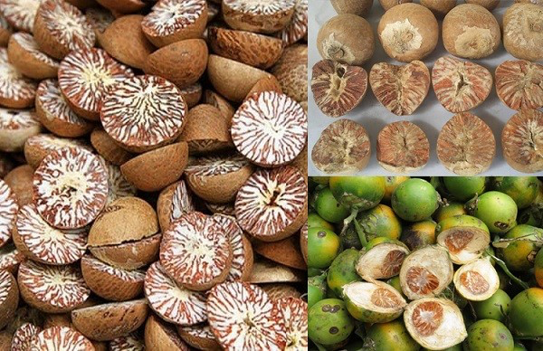
b. Thành phần hóa học:
Hình 1.Hạt cau phơi khô.
+ Có chứa các hợp chất có lợi cho sức khỏe con người như: các alkloid (arecolin, arecaidin, guracin, homoarecolin, arecaine, arecolidin), tannoid, tinh dầu, lipid, carbohydrat. Hạt cau được nghiên cứu rất nhiều về thành phần hóa học:
+ Tannin catechin tỷ lệ hạt non khoảng 70% nhưng hạt già chỉ còn 15-20%.
+ Ngoài (lauric, myristic, palmitic, stearic, phtalic acid) hạt cau còn chứa đựng các amin acid: ít tryptophan, methinonin, hơn 15%pirolin, hơn 10% tyrosin, phenylalanin arginin, muối vô cơ 5%, các đường 2%, muối vô cơ và một số sắc tố đỏ. Acid Galic, tinh dầu gôm, một lượng nhỏ tinh dầu dễ bay hơi, li nhin (lignin).
c. Ưu điểm của việc sử dụng hạt cau để làm viên nén nước súc miệng
- Chiết xuất trong hạt cau có tác dụng gây ức chế các vi khuẩn có hại ở khoang miệng và giúp làm sạch các mảng bám trên răng. Từ đó, hỗ trợ ngăn ngừa và điều trị các bệnh như đau răng, hôi miệng, viêm lợi,… một cách hiệu quả và duy trì một hàm răng đẹp, chắc khỏe.
- Cau không rất dễ trồng, giá thành rẻ và khá phổ biến ở nước ta.
- Ngoài ra hạt cau còn có nhiều tác dụng tốt cho sức khỏe như: Chống đột quỵ, cải thiện chứng tâm thần phân liệt, trị chứng khô miệng, giảm bệnh tiểu đường, ngăn ngừa thiếu máu, có lợi cho não, tốt cho dạ dày.
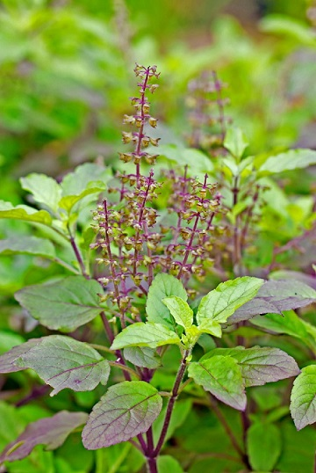
3.1.2. Tổng quan về cây Hương nhu
Hình 2. Lá và hoa cây hương nhu.
a. Nguồn gốc
Tên dân gian: Cây Hương nhu trắng, Hương nhu tía, É tía (Dược Liệu Việt Nam).
Tên khoa học: Ocimum gratissmum Linn
Họ khoa học: Họ Hoa Môi (Lamiaceae).
Phân loại cây hương nhu:
- Hương nhu trắng
- Hương nhu tía
b. Các thành phần hóa học
- Cavacrol 10,15%, Transbergamotene 10,90%, b-Caryophyllene 10,93%, Thymol 9,82%, Humulene 11,83%, b-Bisabolene 12,64%, Terpinene-4-Ol 7,19%,g-Terpinene 4,35%, p-Cynmene 4,06%, Camphene 2,62%, a-Pinene 1,23%, b-Farnesene 0,25%, Limonene 0,15% (Trương Cấn Ôn, Trung Thảo Dược 1990, 21 (3): 138).
- Elshotzidol (Chinese Herbal Medicine).
c. Ưu điểm của việc sử dụng cây hương nhu để làm viên nén nước súc miệng
- Thân lá hương nhu khi được chiết xuất thành sản phẩm dùng trong điều trị răng miệng sẽ tiêu diệt vi khuẩn trong miệng và giúp chống hôi miệng. Nó cũng có thể ngăn ngừa sâu răng. Trà được làm từ lá hương nhu có thể được uống như một loại thuốc bổ hoặc dùng súc miệng để điều trị viêm họng.
- Hương nhu dược liệu là một loại thảo mộc có mùi thơm, dễ trồng, hàm lượng tinh dầu cao dễ tách chiết.
- Ngoài ra cây hương còn có nhiều tác dụng tốt cho sức khỏe như: tốt cho mắt, cải thiện chức năng tim, hỗ trợ tiêu hóa, giảm lượng đường trong máu, thuốc chống côn trùng và muỗi, điều trị nhiễm nấm, điều trị tiêu chảy, điều trị rối loạn hô hấp, hoạt động chữa lành vết thương, thúc đẩy sự phát triển bình thường của tóc, sức khỏe sinh sản.
3.1.3. Tổng quan về viên sủi
- Viên sủi bọt là viên nén hòa tan với nước sinh khí CO₂ do tác dụng giữa muối kiềm và acid hữu cơ có trong thành phần công thức. Ưu điểm của viên sủi là do tá dược đã được rã trước khi uống và đồng thời viên sủi được dùng với một lượng lớn nước nên đi nhanh qua dạ dày, làm tăng nhu động ruột, giúp tăng hấp thụ thuốc. Lượng CO₂ sinh ra còn giúp che giấu những mùi vị không thích hợp của dược chất, làm tăng giá trị cảm quan cho sản phẩm.
- Một số lưu ý trong sản xuất viên nén nước súc miệng từ thiên nhiên là lượng tá dược rã đưa vào viên sủi phải đáp ứng hai yêu cầu cơ bản: đảm bảo năng lực sủi bọt của viên, tạo ra pH thích hợp cho dung dịch hoặc hỗn dịch sau khi hòa tan hoặc phân tán hoàn toàn. Về tỉ lệ giữa acid và muối kiềm, người ta thường cho thừa muối kiềm để phản ứng sủi bọt không còn dư thừa acid gây ảnh hưởng đến men răng. Do acid hữu cơ và muối kiềm là hai tác nhân dễ hút ẩm, vì thế để đảm bảo tuổi thọ viên sủi phải được bào chế trong điều kiện khí hậu có kiểm soát, đặc biệt là độ ẩm tương đối phải < 40% (lý tưởng nhất là 25%), nhiệt độ khoảng 25ºC. Nếu độ ẩm cao phản ứng sủi bọt có thể xảy ra ngay trong quá trình bào chế.
3.2. Tá dược dùng trong viên sủi
a. Tá dược rã.
- Trong viên sủi thì tá dược rã theo cơ chế sinh khí: người ta đưa vào trong viên đồng thời một acid hữu cơ (citric, tartaric) và một muối kiềm (sodiumbicarbonate, sodiumdrocarbonate, magnesi carbonate). Khi gặp nước hai thành phần này tác dụng với nhau giải phóng ra CO₂ làm cho viên rã ra nhanh chóng. Khi dập viên sủi, thông thường acid, kiềm được xát hạt riêng và được dập trong điều kiện độ ẩm không khí thấp.
b. Tá dược trơn.
- Tá dược trơn là một thành phần gần như không thể thiếu trong tất cả các loại viên nén. Vì nhiều công dụng như: chống ma sát giữa viên và thành cối (trong quá trình quá trình dập viên, các tiểu phân tử dược chất và tá dược trong viên bị ép sát vào thành cối, làm cho viên dính vào thành cối. Nếu lực liên kết viên thành cối quá lớn, khi đẩy viên ra khỏi cối viên dễ bị vỡ, sứt cạnh. Tá dược trơn làm cho lực nén phân bố điều trong viên, giảm ma sát lên bên mặt, giúp cho việc đẩy viên ra khỏi cối dễ dàng hơn); chống hiện tượng dính chày thường xảy ra khi viên chứa dược chất hoặc các thành phần háo ẩm, khi độ ẩm trong các thành phần hay trong phòng dập viên quá cao; điều hòa sự chảy của lượng bột khi dập viên.
c. Tá dược độn.
- Được thêm vào để đảm bảo khối lượng cần thiết của viên hoặc cải thiện tính chất cơ lý của dược chất (tăng độ trơn chảy, độ chịu nén) làm cho quá trình dập viên được diễn ra dễ dàng. Ngoài ra tá dược độn còn là giải pháp trong trường hợp dược chất có hoạt tính mạnh chỉ được dùng trong giới hạn nhỏ không đủ để dập viên.
- Tá dược độn được dùng trong sản phẩm nghiên cứu là tinh bột bắp.
- Để khắc phục nhược điểm và phát huy ưu điểm của tinh bột, người ta thường phối hợp tinh bột với 30% bột đường để tăng độ ổn định cơ học cho viên nén.
3.3. Quy trình làm viên sủi súc miệng từ tinh dầu hương nhu và cao chiết lỏng hạt cau
3.3.1. Chiết xuất dược liệu
a. Chiết xuất tinh dầu hương nhu
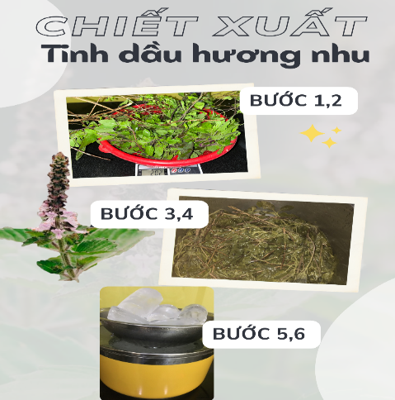
Bước 1: Chuẩn bị nguyên liệu
Hình 3. Quy trình chiết xuất tinh dầu hương nhu.
+ 100g lá hương nhu tươi.
+ Rửa sạch cành, lá, hoa hương nhu, để ráo nước.
Bước 2: Cắt nhỏ và vò nhẹ để lá hơi nát.
Bước 3: Cho cành lá và hoa hương nhu vào nồi nước, giữ mực nước vừa đủ ngập hương nhu, không quá cao. Sau đó đặt tô nhỏ vào giữa nồi.
Bước 4: Đậy ngược nắp nồi lại rồi đặt đá lạnh trên.
Bước 5: 30 phút với lửa nhỏ, đá lạnh đun hỗn hợp trên trong thời gian trên nắp vung sẽ làm ngưng tụ tinh dầu hương nhu bay lên khi sôi và rơi xuống bát ở giữa nồi.
Bước 6: Sau khi thu được dung dịch tinh dầu trong bát thì để yên 15 phút cho tinh dầu nổi lên trên và nhẹ nhàng đổ tinh dầu thu được sang chai đựng khác và loại bỏ nước đọng phía dưới.
b. Chiết xuất cao lỏng từ hạt cau
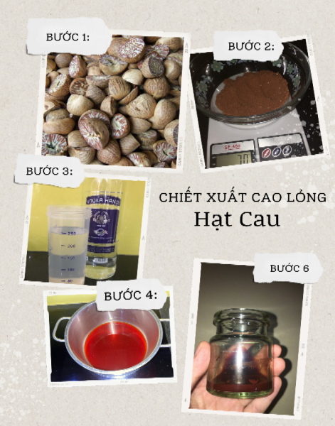
+ Lấy 100 g hạt cau tươi, sau đó phơi khô ta thu được 70g hạt cau khô. Sau đó nghiền nhỏ sau đó thêm 500 mL cồn y tế vào ngâm trong 24h sau đó rút dịch chiết. Tiếp tục thêm 350 mL cồn y tế vào và ngâm trong 24h ở nhiệt độ phòng. Gộp dịch của hai lần chiết và cô đến 200 mL cao lỏng.
Hình 4. Quy trình chiết xuất cao lỏng hạt cau.

3.4. Quy trình làm viên nén nước súc miệng từ tinh dầu hương nhu và hạt cau
a. Nguyên liệu
+ 100g baking soda  + 50g bột chanh (acid citric)  + 17,5 g bột bắp | + 7.5ml cao chiết lỏng từ hạt cau  + 7.5 ml tinh dầu hương nhu  + 7.5 g bột đường
b. Các bước tạo viên nén nước súc miệng
+ Bước 1: Cho những hỗn hợp nguyên liệu đã chuẩn bị sẵn ở trên vào một chiếc bát lớn để trộn đều với nhau bao gồm bột baking soda (100 gam), acid citric ( 50 gam), bột ngô (17.5 gam), bột đường (7.5 gam).
+ Bước 2: Trộn đều hỗn hợp tinh dầu hương nhu (7.5ml) và cao chiết lỏng từ hạt cau (7,5ml).
+ Bước 3: Thêm từ từ, thật chậm hỗn hợp dầu ở bước thứ 2 vào nguyên liệu đã chuẩn bị ở bước 1, hãy nhớ đánh đều tay giữa các lần thêm vào để hỗn hợp có thể đồng nhất. Khi trộn đều những hỗn hợp này, cho thêm từ từ một vài giọt nước vào (Lưu ý: nó sẽ xuất hiện hiện tượng sủi nhẹ chính vì thế phải trộn nhanh tay).
+ Bước 4: Nén chặt hỗn hợp trên vào khuôn bằng xilanh, chờ từ 2-4h để sản phẩm được định hình.
+ Bước 5: Đóng gói viên nén thành sản phẩm.

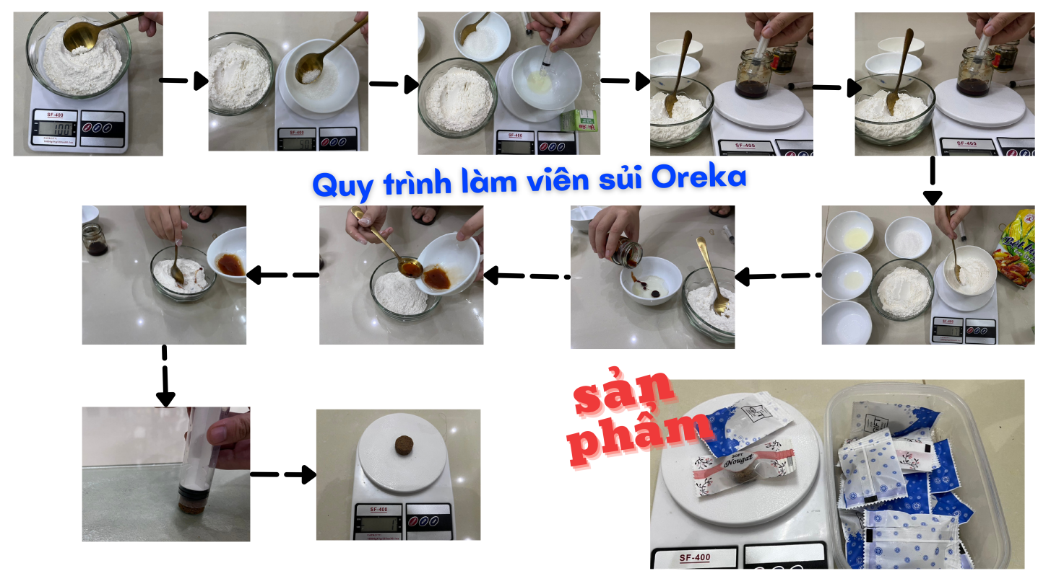

Hình 5. Quy trình tạo viên nén dạng sủi từ tinh dầu hương nhu và cao chiết lỏng từ hạt cau

3.5. QUY TRÌNH THỬ HOẠT TÍNH.
3.5.1. Thử hoạt tính kháng khuẩn của cao chiết lỏng từ hạt cau và tinh dầu hương nhu
- Họat tính kháng khuẩn của cao chiết lỏng từ hạt cau và tinh dầu hương nhu được kiểm tra bằng phương pháp khuếch tán trên thạch (disk diffusion method) – TLTK [EUCAST(January 2021). "Antimicrobial susceptibility testing: EUCAST disk diffusion method].
- Nguyên liệu: sản phẩm viên sủi (100mg/mL), cao chiết lỏng từ hạt cau (100mg/mL) và tinh dầu hương nhu được chuẩn bị và pha loãng 2, 10 và 100 lần, thể tích pha loãng 1000 uL.
- Các vi khuẩn kiểm định: tụ cầu vàng Staphylococcus aureus, Trực khuẩn mủ xanh Pseudomonas aeruginosa và Bacillus subtilis được chuẩn bị ở mật độ tương đương Mc Farland 0,5.
+ Bước 1: lấy mỗi vi khuẩn 100 uL cấy lên đĩa thạch agar dày 3mm đã đục sẵn các giếng (φ9mm).
+ Bước 2: Nhỏ vào mỗi giếng 100uL mẫu thử ở các nồng độ khác nhau.
+ Bước 3: Ủ các đĩa ở 37ºC trong 24h.
Đọc kết quả: kiểm tra và ghi lại kích thước vòng vô khuẩn.
3.5.2. Kiểm tra an toàn vi sinh vật của chế phẩm viên sủi súc miệng
Chỉ tiêu Salmonella được kiểm tra theo TCVN 4829:2005
+ Bước 1: 1mL mẫu được tăng sinh sơ bộ không chọn lọc trong dung dịch đệm peptone, ủ ở 37ºC ± 1 thời gian 18h ± 2h.
+ Bước 2: Sau đó mẫu được tăng sinh trong môi trường chọn lọc bằng cách lấy 0,1mL dịch tăng sinh cho vào 10mL môi trường Rappaport Vassil (RVS), ủ ở 41.5ºC ± 1 trong thời gian 24h ± 3 và lấy 1mL cho vào 10mL môi trường Muller-Kauffmann Tetrathionate Novobiocin -MKTTn (MKTTn) và ủ ở 41.5ºC ± 1 trong thời gian 24h ± 3.
+ Bước 3: Mẫu được cấy ria trong môi trường Xylose Lysine Deoxycholate (XLD), lật ngược các đĩa, ủ trong tủ ấm ở 37ºC ± 1, thời gian 24h ± 3.
Kiểm tra các khuẩn lạc Salmonella đặc trưng.
Chỉ tiêu E. coli được kiểm tra theo TCVN 7924-2: 2008
+ Bước 1:1mL mẫu pha loãng ở các nồng độ 10-1, 10-2, 10-3, 10-4 được cho vào các đĩa petri vô trùng. Mỗi nồng độ lặp lại 2 lần.
+ Bước 2: Bổ sung 15mL môi trường (Tryptone Bile X-glucuronide) TBX ở 44-47ºC, trộn đều để nguội cho thạch đông.
+ Bước 3: Lật ngược các đĩa, ủ ấm ở 44ºC, trong 21±3h.
Đếm số khuẩn lạc màu xanh
Chỉ tiêu Coliform được kiểm tra theo TCVN 6848: 2007
+ Bước 1: 1mL mẫu pha loãng ở các nồng độ 10⁻¹, 10⁻², 10⁻³, 10⁻⁴ được cho vào các đĩa petri vô trùng. Mỗi nồng độ lặp lại 2 lần.
+ Bước 2: Bổ sung 15mL môi trường Violet Red Bile Lactose Agar (VRBL) ở 44-47ºC, trộn đều để nguội cho thạch đông.
+ Bước 3: Chuẩn bị một đĩa kiểm tra với 15mL môi trường để kiểm tra độ vô trùng.
+ Bước 4: Sau khi các đĩa đông hoàn toàn, rót 4mL môi trường VRBL lên bề mặt của môi trường cấy.
+ Bước 5: Lật ngược các đĩa, ủ ấm ở 37ºC, trong 24±2h.
+ Bước 6: Chọn các đĩa Petri có từ 10 khuẩn lạc trở lên đến 150 khuẩn lạc. Đếm các khuẩn lạc màu đỏ ánh tía có đường kính 0,5 mm hoặc lớn hơn (đôi khi có vùng mật tủa hơi đỏ bao quanh). Các khuẩn lạc này được coi là các coliform điển hình và không cần phải thử khẳng định tiếp.
4. KẾT QUẢ VÀ THẢO LUẬN
4.1. Kết quả:
a. Nghiên cứu sản xuất viên sủi súc miệng
- Từ quy trình sản xuất trên đã thu được 30 viên sủi dạng tròn với khối lượng từ 0.7-1gam/viên.
b. Thử hoạt tính kháng khuẩn của viên sủi súc miệng từ cao chiết lỏng hạt cau và tinh dầu hương nhu ( Bảng 1)

Mẫu | Nồng độ (  mg/mL- cau, viên sủi, %-  hương nhu) | Hoạt tính kháng khuẩn (φ mm)
 |  | Bacillus subtilis | Staphylococcus aureus | Pseudomonas aeruginosa
Cao hạt cau | 100 | 12 ± 0.5 | - | 10
 | 50 | 12 ± 0 | - | 10
 | 10 | 0 | - | -
 | 1 | 0 | - | -
Viên sủi | 100 | - | - | -
 | 50 | - | - | -
 | 10 | - | - | -
 | 1 | - | - | -
Hương nhu | 100 | 21 ± 0.5 | ND | -
 | 50 | 21 ± 0.5 | ND | -
 | 10 | - | ND | -
 | 1 | - | ND | -
Kết luận:
Bảng 1: Kết quả thực nghiệm sử dụng viên sủi súc miệng từ tinh dầu hương nhu và cao chiết lỏng từ hạt cau.
- Cao hạt cau có hoạt tính kháng Bacillus subtilis và trực khuẩn mủ xanh Pseudomonas aeruginosa ở nồng độ 50 mg/mL
- Tinh dầu hương nhu có hoạt tính kháng khuẩn với Bacillus subtilis ở độ pha loãng 2 lần
Chứng tỏ viên sủi không có hoạt tính với trực khuẩn mủ xanh, tụ cầu vàng và Bacillus subtilis
Chỉ tiêu an toàn vi sinh vật của chế phẩm
Không phát hiện vi khuẩn Salmonella, E. coli trong mẫu viên sủi.
Kết luận mẫu viên sủi an toàn về mặt vi sinh vật.
c. Cách sử dụng
- Sử dụng: 1-2 lần/ ngày và 1 viên/ lần.
- Hòa tan một viên với khoảng 200ml nước và sử dụng ngay.
- Mỗi lần súc ngậm khoảng 15 - 20 giây để có thể sát khuẩn và làm sạch sâu vào kẽ răng.
- Súc miệng lại với nước lọc sau khi sử dụng sản phẩm.
d. Những điểm cần lưu ý khi sử dụng
- Viên sủi có thể gây hại đối với người bệnh tăng huyết áp. Nguyên nhân là do viên sủi có thành phần là tá dược rã sinh khí chứa một lượng lớn muối kiềm (sodium cacbonat hoặc sodium bicarbonat), sẽ gây tăng huyết áp với người mắc bệnh và đang phải kiêng muối (thực chất chính là sodium). Vì vậy, những đối tượng như người cao tuổi thường có huyết áp cao cần lưu ý khi sử dụng sản phẩm.
- Tránh sử dụng quá nhiều liều trong một lần dùng.
e. Cách bảo quản sản phẩm
Tránh cho viên sủi tiếp xúc trực tiếp với ánh nắng mặt trời, với không khí bằng cách tránh để bao bì bị hở và tránh ẩm, chỉ sử dụng thuốc còn nguyên vẹn và vứt bỏ ngay khi các viên đã bị ẩm.
f. Khảo sát chất lượng sản phẩm
- Chúng em đã xây dựng bảng tiêu chí đánh giá sản phẩm trước khi đưa vào sử dụng (Phụ lục B). Bảng tiêu chí đánh giá hiệu quả sử dụng sản phẩm ( Phụ lục C).
- Với điều kiện thí nghiệm hiện tại chúng em tiến hành thực nghiệm trên 2 đối tượng:
+ Thứ nhất là những người có sức khỏe răng miệng tốt và bình thường với mục tiêu sử dụng là bảo vệ răng miệng hàng ngày.
+ Thứ hai là những người có dấu hiệu sâu răng và đang bị sâu răng, viêm lợi, hơi thở có mùi
Với mục tiêu kiểm tra những tác động của viên nén nước súc miệng làm từ thiên nhiên trong việc hỗ trợ bảo vệ răng miệng và giảm nguy cơ diễn ra tình trạng sâu răng, viêm lợi, hôi miệng nặng hơn.(Bảng 2 và phụ lục A,B.C)
Bảng 2: Bảng kết quả thực nghiệm viên nén dạng sủi bọt.
STT | Đối tượng | Số lượng | Thời gian sử dụng | Lượng sử dụng | Kết quả
1 | Những người có sức khỏe răng miệng tốt và bình thường. | 5 người | 1 tháng | 1 viên/ ngày | Hỗ trợ răng miệng, phòng được một số bệnh liên quan. Và giúp cho răng chắc khỏe hơn và giúp cho hơi thở được thơm mát hơn.
2 | Những người có dấu hiệu sâu răng và bị sâu răng khá nặng. | 6 người | 1 tháng | 2 viên/ ngày | Góp phần giảm đau và gây sưng tấy ở những răng bị sâu. Sau một thời gian sử dụng liên tục ở chỗ sâu răng không còn dấu hiệu đau nhức. Và giúp cho hơi thở được thơm mát hơn.
3 | Những người có dấu hiệu bị nhiệt miệng. | 6 người | Cho đến khi hết bệnh | 1-2 viên/ ngày | Làm giảm các triệu chứng lỡ loét vì nhiệt miệng gây ra. Và đẩy nhanh quá trình làm lành ở vết thương hơn khi không sử dụng sản phẩm.
- Từ bảng kết quả thực nghiệm ta thấy viên nén sủi súc miệng là sản phẩm có tác dụng hỗ trợ, bảo vệ sức khỏe răng miệng, phòng được một số bệnh liên quan, 82% đối tượng thực nghiệm đạt kết quả tốt và đạt hiệu quả, các đối tượng còn lại có các dấu hiệu tích cực sau khi sử dụng sản phẩm và không có các tác dụng phụ không mong muốn. Ngoài tác dụng tốt trong hỗ trợ sức khỏe răng miệng, theo phản hồi của các đối tượng thực nghiệm sản phẩm có mùi thơm nhẹ từ thiên nhiên, dễ sử dụng và tiện lợi mang theo.
4.2. Thảo luận
Từ kết quả nghiên cứu và thực nghiệm nêu trên chúng em có thể rút ra các nhận xét, thảo luận sau :
1. Sản phẩm viên sủi súc miệng từ tinh dầu hương nhu và cao chiết lỏng từ hạt cau được tạo ra khá kì công, đòi hỏi người làm đặt tâm huyết làm đúng kỹ thuật để viên sủi tạo ra đạt những tiêu chuẩn tốt nhất. Chính vì vậy, súc miệng bằng viên sủi từ tinh dầu hương nhu và cao chiết lỏng từ hạt cau thường xuyên sẽ giúp bạn có một hàm răng chắc khỏe, hạn chế được các bệnh về răng miệng.
2. Giai đoạn tinh chiết tinh dầu hương nhu và cao chiết lỏng từ hạt cau tốn rất nhiều công, để nước súc miệng được trong thì càng phải làm tốt giai đoạn này.
3. Từ kết quả thực nghiệm cho ta thấy những ưu điểm của sản phẩm viên sủi súc miệng từ tinh dầu hương nhu và cao chiết lỏng từ hạt cau như sau:
- Sản phẩm đã được kiểm định thành phần một số chất, kiểm chứng qua thực nghiệm.
- Sản phẩm là loại nước súc miệng rất tốt cho sức khỏe răng miệng, hỗ trợ phòng một số bệnh thường gặp như sâu răng, nhiệt miệng, viêm chân răng, loại bỏ được các bệnh về hơi thở, …
4. Sản phẩm được thu hái tự nhiên, sạch, không nhiễm các tồn dư như phân hóa học, thuốc bảo vệ thực vật.
5. Sản phẩm mà nhóm nghiên cứu sản xuất 100% chưa có mặt trên thị trường.
6. Sản phẩm trước khi đưa đến tay người dùng đã được đóng gói cẩn thận nên việc bảo quản rất tiện lợi, có hạn sử dụng rõ ràng.
7. Cây hương nhu hiện nay phần lớn chỉ được trồng nhỏ lẻ ở các hộ gia đình và chưa được phổ biến chưa phát huy hết những ưu điểm của nó rất cần được các cấp lãnh đạo quan tâm, tạo điều kiện phát triển bền vững và ở qui mô lớn hơn cho nguồn tài nguyên sinh vật này.
8. Xét về kinh phí thì sản phẩm phù hợp với mọi gia đình, tiện lợi sử dụng.
5. ỨNG DỤNG CỦA ĐỀ TÀI VÀ HƯỚNG PHÁT TRIỂN ĐỀ TÀI
5.1. Ứng dụng đề tài
- Đưa ra được quy trình sản xuất viên sủi súc miệng từ tinh dầu hương nhu và cao chiết lỏng từ hạt cau.
- Hiện nay, sản phẩm này đang được chúng em sử dụng trải nghiệm miễn phí cho học sinh Trường THPT Điềm Thụy và một số đối tượng tại khu vực huyện xã Điềm Thụy.
- Nếu được hỗ trợ và phát triển đề tài chúng em sẽ tiến hành kiểm định thêm 1 số tiêu chí về nước súc miệng, thành phần các chất có trong hạt cau và cây hương nhu có tác dụng hỗ trợ điều trị một số bệnh thông thường khác.
- Chúng em sẽ tiếp tục nghiên cứu cải tiến sản phẩm sản xuất với số lượng lớn hơn, đáp ứng nhu cầu của người dùng.
5.2. Hướng phát triển đề tài
- Cây hương nhu ra hoa và cây cau ra quả quanh năm nên rất dễ bảo tồn và phát triển. Chúng em sẽ tiến hành quy hoạch, trồng thực nghiệm giống cây hương nhu với số lượng lớn hơn, chăm sóc theo hướng lấy cây hương nhu, hạt cau để sản xuất viên sủi súc miệng.
- Ngoài những loài thảo dược đã nghiên cứu ở địa phương vẫn còn rất nhiều loài thảo dược khác có thể sản xuất nước súc miệng như lá trầu, cây húng chanh, lá bàng non, cây lá lốt, củ gừng,…
- Trong thời gian tới, chúng em sẽ không ngừng cải tiến, hoàn thiện sản phẩm để có một ngày sản phẩm sẽ được sản xuất, sử dụng rộng rãi trên thị trường, đưa khoa học đến gần hơn cuộc sống của chúng ta.
6. KẾT LUẬN VÀ KIẾN NGHỊ
6.1. Kết luận
Qua nghiên cứu đề tài và kết quả thực nghiệm, kết quả kiểm định chúng em rút ra các kết luận sau:
1. Cung cấp những kiến thức lý thuyết khoa học về hạt cau, cây hương nhu, thành phần các chất hóa học và tác dụng của chúng.
2. Đề xuất quy trình sản xuất viên nén nước súc miệng có thành phần tự nhiên, an toàn, hiệu quả.
3. Đã tiến hành khảo sát hiểu quả của sản phẩm trên một số đối tượng và thu được kết quả tốt.
4. Đã tiến hành khảo sát nhu cầu sử dụng của một số đối tượng khảo khác nhau gồm học sinh, sinh viên, người dân trên địa bàn huyện Phú Bình chứng tỏ nhu cầu về việc nghiên cứu, sử dụng sản xuất viên sủi súc miệng từ tinh dầu hương nhu và cao chiết lỏng từ hạt cau là cần thiết. (Phụ lục A)
5. Kết quả kiểm định, kết quả thực nghiệm, khẳng định việc nghiên cứu, sử dụng sản xuất viên sủi súc miệng từ tinh dầu hương nhu và cao chiết lỏng từ hạt cau có tác dụng tốt trong việc bảo vệ sức khỏe.
6.2. Kiến nghị
1. Đối với nhà trường chúng em mong muốn được thầy cô tiếp tục hướng dẫn, tạo điều kiện để chúng em tiếp tục phát triển đề tài.
2. Đối với các cơ quan chuyên môn, các nhà nghiên cứu khoa học tiếp tục nghiên cứu để đưa sản phẩm đến những trình độ cao hơn, chuyên hóa hơn theo hướng bền vững, thân thiện với môi trường.
Mặc dù nhóm đã có nhiều cố gắng trong nghiên cứu đề tài song do thiếu kinh nghiệm nên chắc chắn vẫn còn nhiều thiếu sót. Vì vậy, chúng em kính mong quý thầy cô giáo, hội đồng khoa học góp ý thêm để đề tài nghiên cứu được hoàn thiện hơn.

TÀI LIỆU THAM KHẢO
- Lê Quan Nghiệm, Huỳnh Văn Hóa. 2007. Bào chế và sinh dược học. NXB Giáo dục Hà Nội.
- Võ Minh Xuân, Nguyễn Văn Long và cộng sự. 2004. Kỹ thuật bào chế và sinh dược học các dạng thuốc, tập 2. NXB Y học Hà Nội.
- Phạm Thị Thanh Giang. 2010. Nghiên cứu sản phẩm dạng viên hòa tan và sủi bọt từ trái dứa. Trường Đại học kỹ thuật – công nghệ Thành phố Hồ Chí Minh.
- Nguyễn Văn Tặng. 2008. Nghiên cứu ảnh hưởng của một số yếu tố đến quá trình sản xuất trà Actiso dạng viên sủi bọt. Tạp chí Khoa học – Công nghệ Thủy sản Trường Đại học Nha Trang số 02/2008.
- Tôn Nữ Minh Nguyệt. 2005. Nghiên cứu cô đặc nước cốt chanh dây thành viên sủi. Trường Đại học Bách khoa Thành phố Hồ Chí Minh.
- Đàm Sao Mai. 2012. Phụ gia thực phẩm. NXB Đại học Quốc gia TP Hồ Chí Minh.
- Đống Thị Anh Đào. 2010. Giáo trình Thực phẩm chức năng ngành Công nghệ thực phẩm _ Đồ uống. Trường Đại học Bách khoa Thành phố Hồ Chí Minh.
- Trần Quốc Toản. 2017. Nghiên cứu sản xuất viên sủi hòa tan từ trái quánh có bổ sung vitamin C. Trường Đại học Trà Vinh.
- Tài liệu “Những cây thuốc và vị thuốc Việt Nam”. Tác giả: Giáo sư, Tiến sĩ Đỗ Tất Lợi, Nhà xuất bản Y học năm 2006.
- Tạp chí Khoa học trường Đại học Cần Thơ “Khảo sát thành phần hóa học và hoạt tính kháng vi sinh vật của tinh dầu lá trầu (Piper betel L.), họ hồ tiêu (piperaceae).
- Sách giáo khoa hóa học lớp 11, 12 chương trình cũ.
- Sách giáo khoa sinh học lớp 11, 12 chương trình cũ.

PHỤ LỤC A
PHIẾU KHẢO SÁT VỀ VẤN ĐỀ SỬ DỤNG VIÊN SỦI SÚC MIỆNG TỪ TINH DẦU HƯƠNG NHU VÀ CAO CHIẾT LỎNG TỪ HẠT CAU
Họ và tên:...........................................................
Lớp:...........Trường:............................................
Email/SĐT:.........................................................
Chúng tôi đang tiến hành nghiên cứu tìm kiếm giải pháp sản xuất viên sủi súc miệng từ tinh dầu hương nhu và cao chiết lỏng từ hạt cau. Để làm cơ sở thực tiễn cho đề tài, bạn hãy khoanh tròn vào phương án mà bạn lựa chọn và cho biết quan điểm của bạn về vấn đề đó.
Các tiêu chí | Mức độ
1. Bạn có gặp vấn đề về răng miệng không? | A. Có  B. Không
2. Nếu có vấn đề về răng miệng, thì đó là gì? | A. Sâu răng  B. Hôi miệng  C. Viêm lợi  D. Vấn đề khác:…………………………
3. Bạn và gia đình có sử dụng sản phẩm súc miệng nào không? | A. Có  B. Không
4. Bạn có biết sản phẩm viên sủi súc miệng nào được làm từ thiên nhiên không? | A. Có  B. Không
5. Bạn có biết sản phẩm viên sủi súc miệng từ tinh dầu hương nhu và cao chiết lỏng từ hạt cau không? | A. Có  B. Không
6. Sau khi sử dụng sản phẩm viên sủi súc miệng từ tinh dầu hương nhu và cao chiết lỏng từ hạt cau, tình trạng răng miệng của bạn có được cải thiện không? | A. Cải thiện nhiều  B. Có cải thiện  C. Không cải thiện  D. Tệ hơn trước sử dụng  E. Chưa sử dụng
7. Sản phẩm viên sủi súc miệng từ tinh dầu hương nhu và cao chiết lỏng từ hạt cau có thuận tiện trong việc sử dụng không? | A. Có  B. Không  C. Chưa sử dụng
8. Bạn có hài lòng về sản phẩm viên sủi súc miệng từ tinh dầu hương nhu và cao chiết lỏng từ hạt cau không? | A. Rất hài lòng  B. Hài lòng  C. Bình thường  D. Chưa sử dụng  E. Không hài lòng  Lý do:………………………………..
*Nhận xét khác ……………………………………………………………………
Xin chân thành cảm ơn!
Người khảo sát
(Có thể kí tên hoặc không)

PHỤ LỤC B
THỐNG KÊ KẾT QUẢ KHẢO SÁT VỀ VẤN ĐỀ SỬ DỤNG VIÊN SỦI SÚC MIỆNG TỪ TINH DẦU HƯƠNG NHU VÀ CAO CHIẾT LỎNG TỪ HẠT CAU
Sau khi phát 100 phiếu điều tra chúng tôi đã thu thập số liệu và tổng hợp kết quả như sau:
Các tiêu chí | Mức độ | Kết quả/tỉ lệ %
1. Bạn có gặp vấn đề về răng miệng không? | A. Có  B. Không | 14%  21%
2. Nếu có vấn đề về răng miệng, thì đó là gì? | A. Sâu răng  B. Hôi miệng  C. Viêm lợi  D. Vấn đề khác:………………….. | 24%  62%  14%
3. Bạn và gia đình có sử dụng sản phẩm súc miệng nào không? | A. Có  B. Không | 55%  13%
4. Bạn có biết sản phẩm viên sủi súc miệng nào được làm từ thiên nhiên không? | A. Có  B. Không | 15%  36%
5. Bạn có biết sản phẩm viên sủi súc miệng từ tinh dầu hương nhu và cao chiết lỏng từ hạt cau không? | A. Có  B. Không | 14%  74%
6. Sau khi sử dụng sản phẩm viên sủi súc miệng từ tinh dầu hương nhu và cao chiết lỏng từ hạt cau, tình trạng răng miệng của bạn có được cải thiện không? | A. Cải thiện nhiều  B. Có cải thiện  C, Không cải thiện  D. Tệ hơn trước sử dụng  E. Chưa sử dụng | 25%  21%  12%  13%  33%
7. Sản phẩm viên sủi súc miệng từ tinh dầu hương nhu và cao chiết lỏng từ hạt cau có thuận tiện trong việc sử dụng không? | A. Có  B. Không  C. Chưa sử dụng | 15%  53%  6%
8. Bạn có hài lòng về sản phẩm viên sủi súc miệng từ tinh dầu hương nhu và cao chiết lỏng từ hạt cau không? | A. Rất hài lòng  B. Hài lòng  C. Bình thường  D. Chưa sử dụng  E. Không hài lòng  Lý do:…………………………. | 40%  50%  5%  5%

PHỤ LỤC C
BẢNG TIÊU CHÍ KIỂM TRA ĐÁNH GIÁ SẢN PHẨM TRƯỚC KHI SỬ DỤNG
Mã sản phẩm: Viên sủi súc miệng
Nơi sản xuất: Trường THPT Điềm Thụy.
TT | Thành phần đánh giá | Tiêu chí đánh giá | Mức độ |  |  | Kết luận
 |  |  | Đảm bảo | Chỉnh sửa | Loại bỏ
1 | Viên sủi súc miệng từ tinh dầu hương nhu và cao chiết lỏng từ hạt cau | 1. Màu sắc | X
 |  | 2. Mùi thơm | X
 |  | 3. Vị | X
 |  | 4. Độ an toàn | X
 |  | 5. Độ hiệu quả | X
2 | Kết luận cuối cùng | Sản phẩm đạt yêu cầu, đảm bảo an toàn.

Danh sách tham gia đánh giá sản phẩm:
1. Tập thể lớp 12A1
2. Tập thể lớp 12A3
3. Tập thể lớp 12A4

MỘT SỐ HÌNH ẢNH VỀ SẢN XUẤT VÀ THỬ NGHIỆM SẢN PHẨM
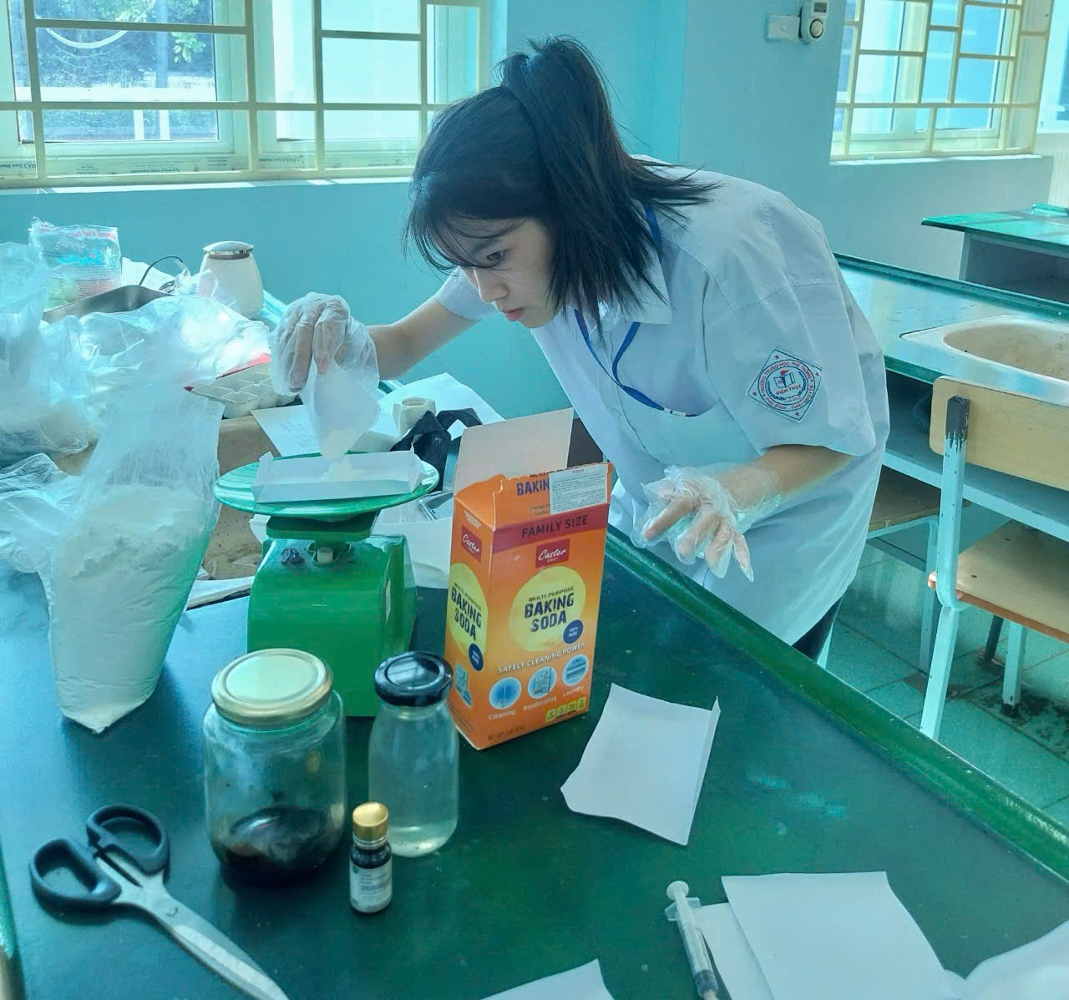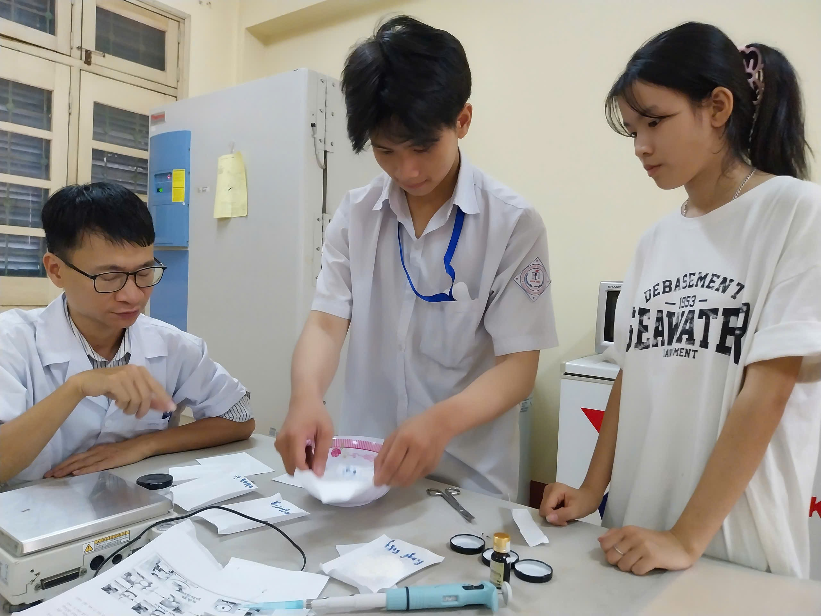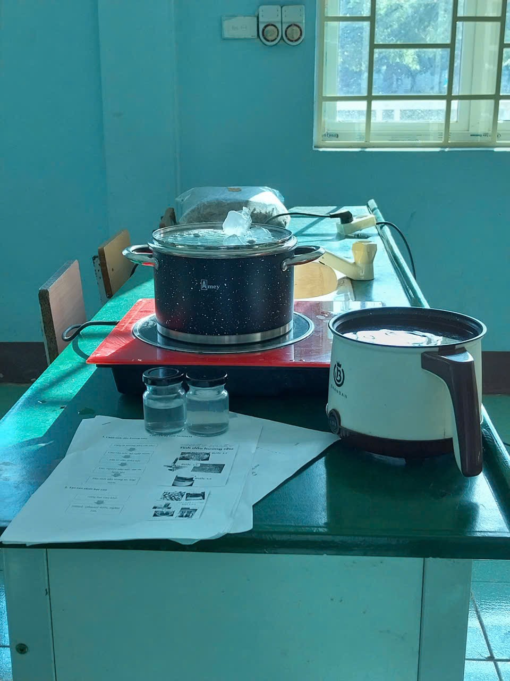
Hình 6. Tiến hành nghiên cứu sản xuất sản phẩm

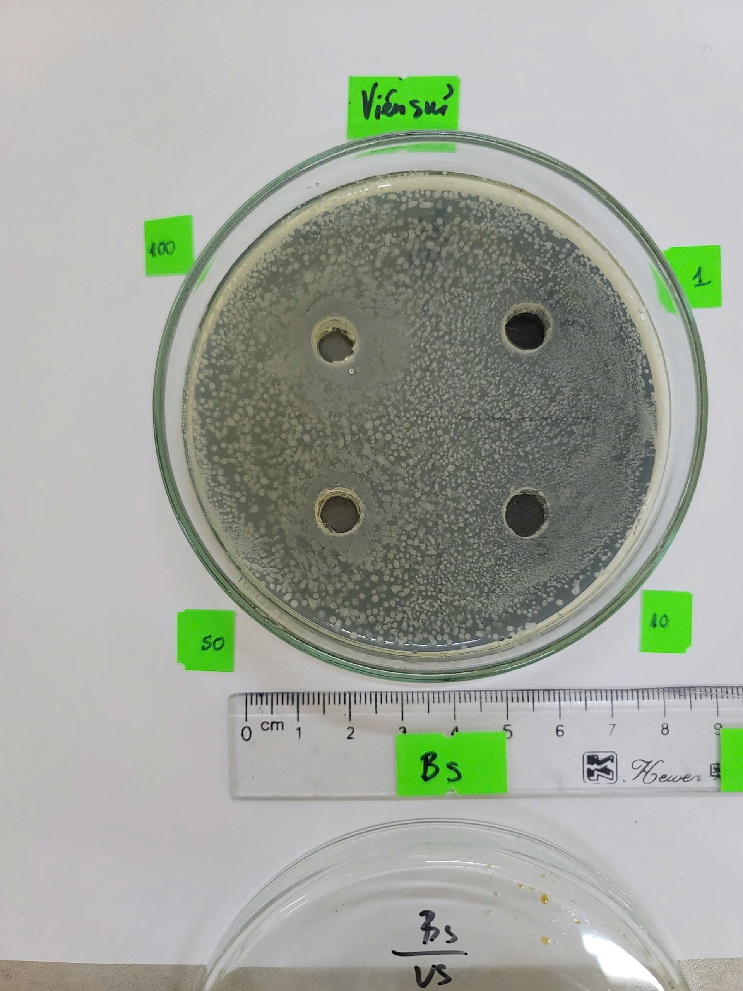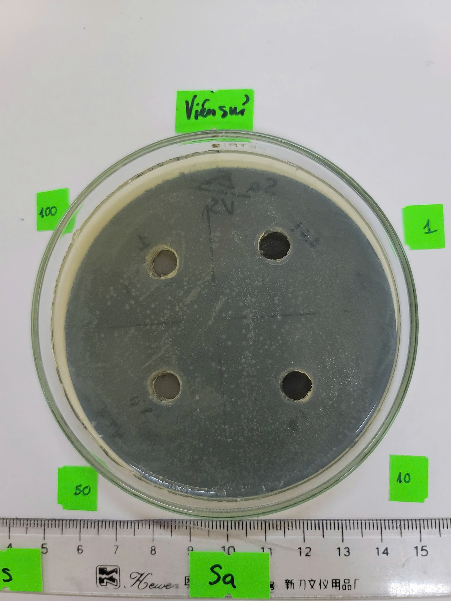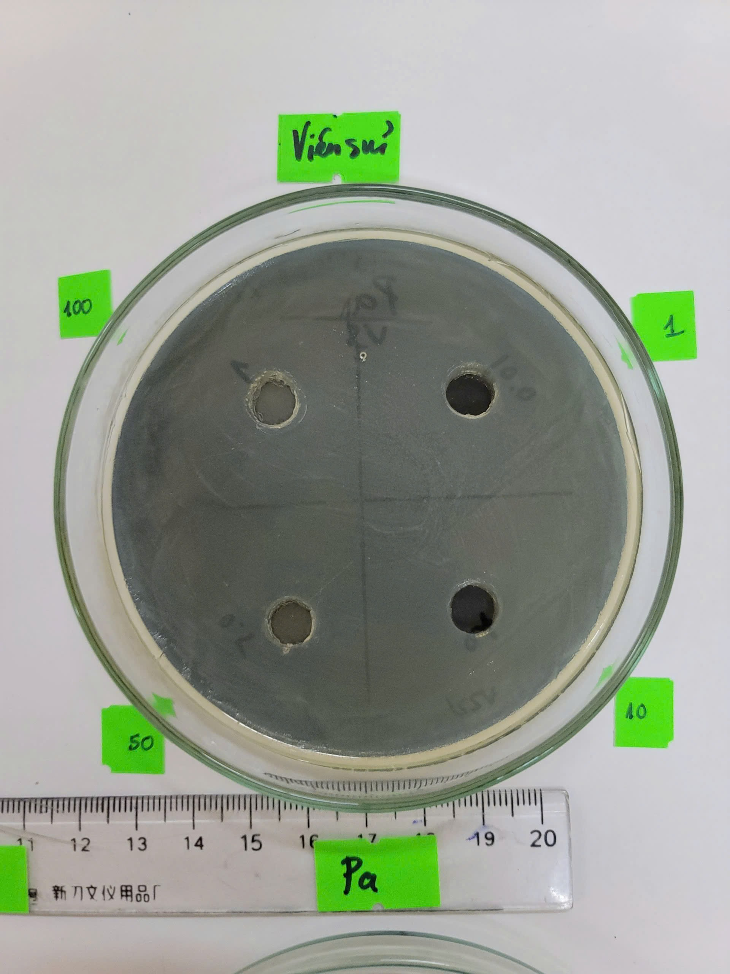
Hình 7. Kết quả thử hoạt tính của viên sủi với Bacillus subtilis, Staphylococcus aureus, Pseudomonas aeruginosa.

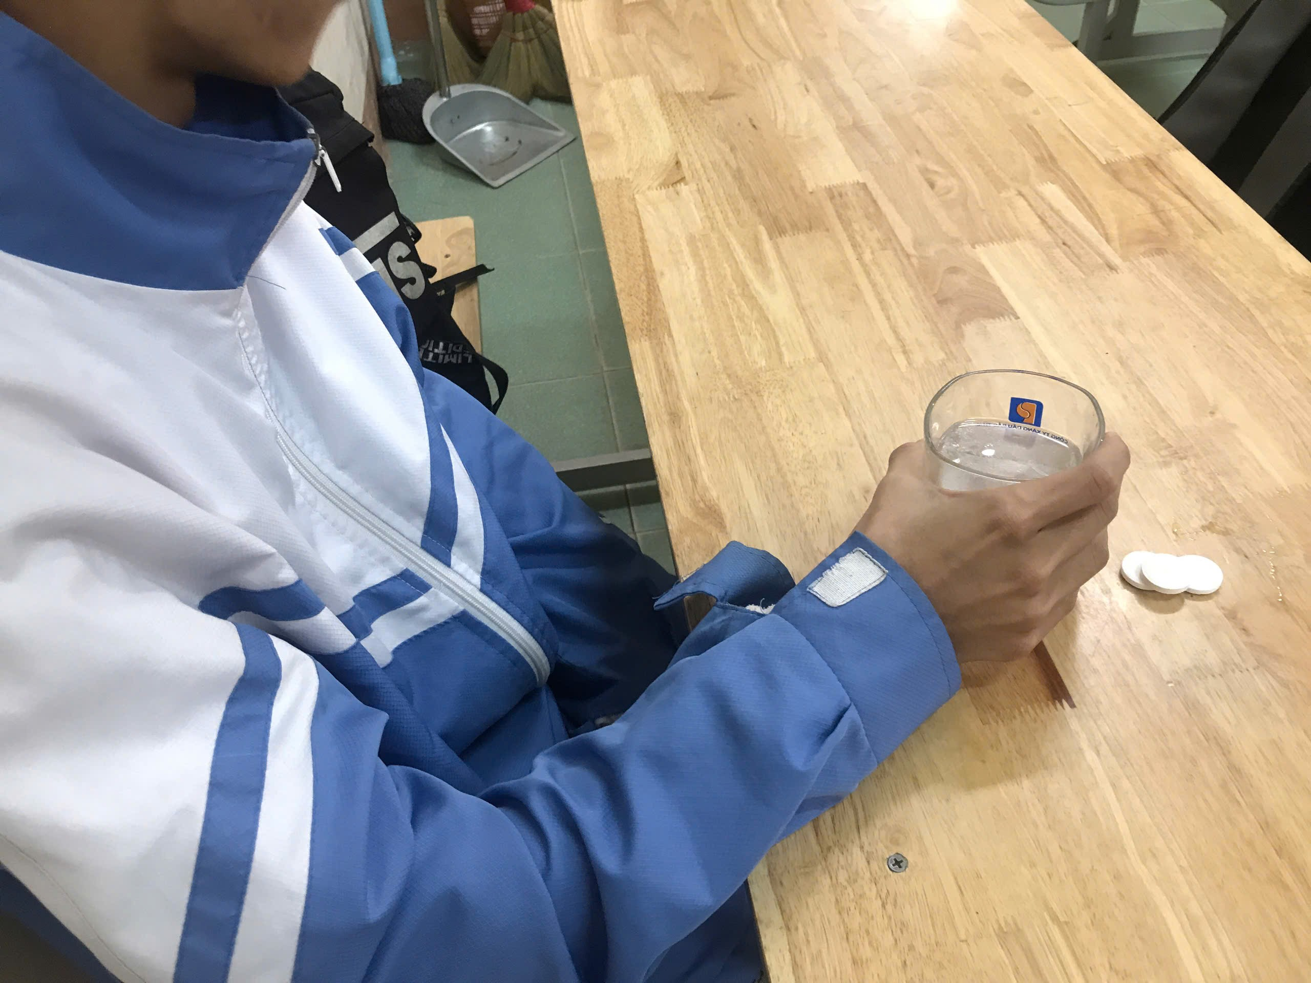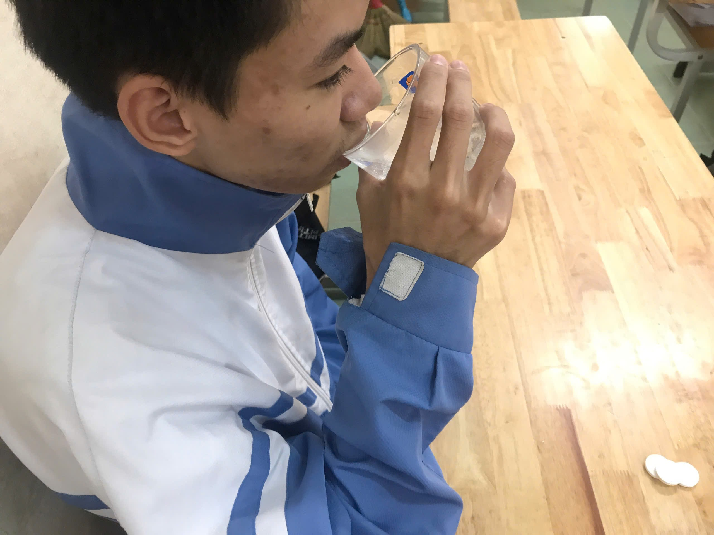
Hình 8. Thử nghiệm sản phẩm

